**Настройка Кабинет налогоплательщика РК и установка КНП плагина**

26 апреля 2017 года, **Кабинет Налогоплательщика** РК был обновлен для использования КНП плагина.

**КНП плагин** — это приложение обеспечивающее возможность входа и подписания запросов в Кабинете налогоплательщика, без использования установленной в системе Java (КНП плагин содержит её в своем составе).

Использование данного плагина, вновь позволило работать порталу в любом современном браузере (Google Chrome, Mozilla Firefox, Opera) без проведения каких либо дополнительных действий по настройке самого браузера. Убрав множество старых проблем и конечно же добавив несколько новых, о решении которых вы можете так же узнать на нашем сайте.

**ВНИМАНИЕ:**

Отмечены случаи некорректной работы КНП плагина с браузером Internet Explorer (не работают поля выбора хранилища, неактивно поле ввода пароля). Мы не рекомендуем использовать для КНП любые версии этого браузера, в связи с официальным устареванием данного браузера.

**Настройка Кабинета Налогоплательщика** для любого браузера заключается теперь в успешной установке КНП плагина в систему.

На данный момент существуют две версии плагина, для 64х разрядных версий операционной системы и 32х разрядных, при этом при входе в кабинет, портал предлагает установить плагин для Windows x64.

Узнать разрядность своей системы можно — [в этой статье](https://mhelp.kz/kakoy-windows/" \t "_blank), но вы так же можете просто скачать предложенную версию плагина, если она не подойдет  к вашей системе, то при установке она выдаст сообщение об этом.

Откройте главную страницу портала КНП и нажмите кнопку **Установить**, начнется процесс скачивания установочного файла плагина КНП.

*Иногда загрузка****KNP Plugin****с серверов Налогового комитета может быть очень долгой или вовсе неудачной. В этом случае, вы можете скачать KNP Plugin, с специальной страницы загрузок нашего сайта — [перейти на страницу КНП-Плагин](https://mhelp.kz/knp-plugin/" \t "_blank) (иногда скачивание от нас идет намного быстрее, чем с официального сайта).*

**Установка КНП плагина**

Запустите скачанный файл.

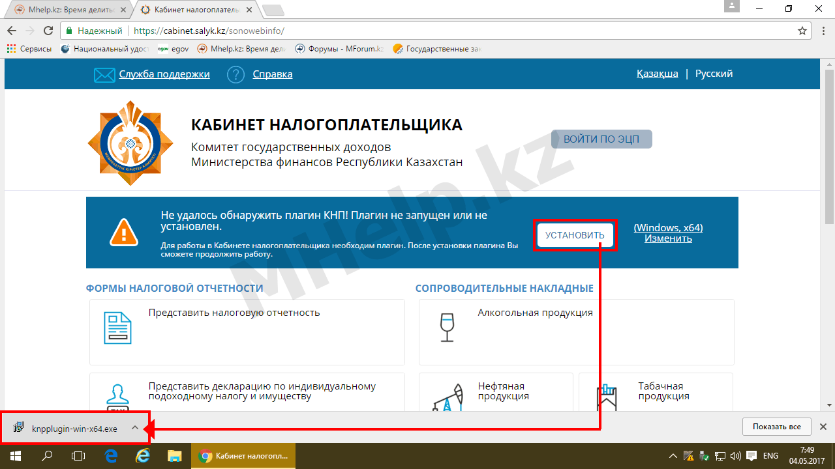

**Изображение 1.** Главная страница портала Кабинет налогоплательщика без установленного КНП плагина

Выберите язык установки КНП плагина.

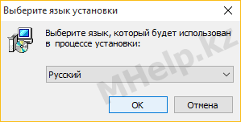

**Изображение 2.** Окно выбора языка при установке КНП плагина

Нажмите кнопку **Далее**, для начала процесса установки

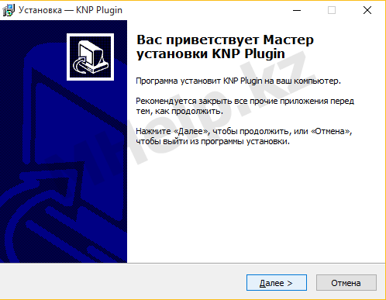

**Изображение 3.** Начало установки КНП плагина

Выберите папку установки, нажмите **Далее**. Папку установки стоит сменить только если вы знаете, для чего вы это делаете.

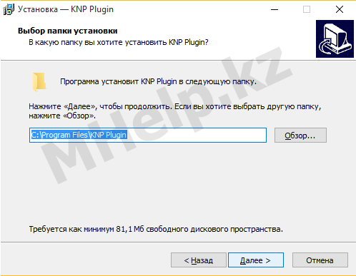

**Изображение 4.** Окно выбора папки установки файлов КНП плагина

По нажатии кнопки **Установить**, произойдет установка приложения KNP плагин (файлов программы и установка сервиса KNP Plugin Service).

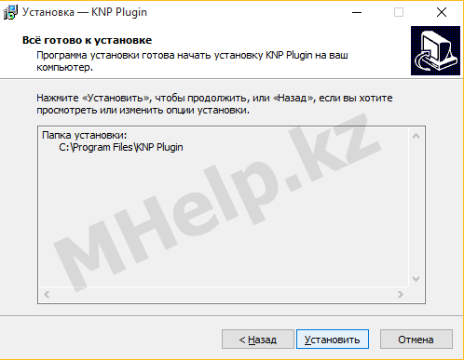

**Изображение 5.** Окно установки КНП плагина

По окончании установки нажмите кнопку **Завершит**ь и обновите страницу Кабинета Налогоплательщика, в трее (правая нижняя часть рабочего стола, может быть скрытой) должен появится значок КНП плагин.

Сообщение **Не удалось обнаружить плагин КНП! Плагин не запущен или не установлен** — должно исчезнуть.

Кнопка **Войти по ЭЦП** должна стать активной, нажмите на эту кнопку.

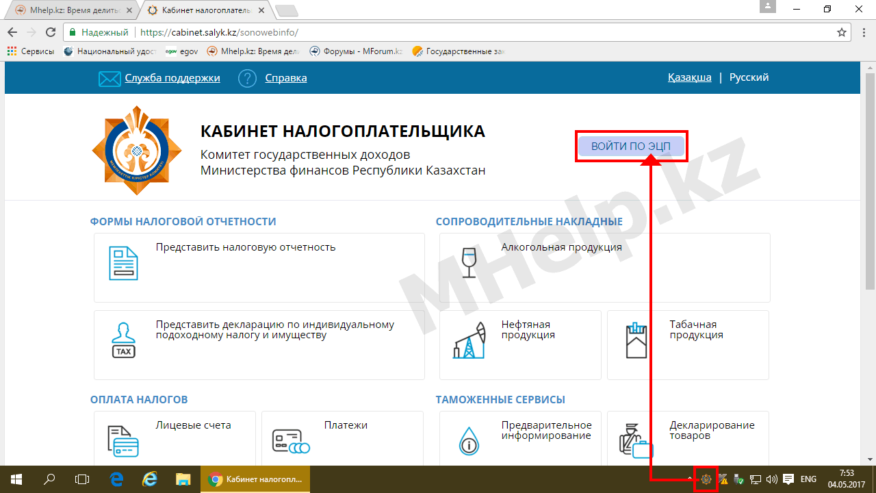

**Изображение 6.** Значок успешно установленного и запущенного КНП плагина

Откроется окно выбора хранилища ключа.

В первом пункте возможен выбор нескольких типов хранилищ.

Если вы редко используете Кабинет налогоплательщика, у вас одна или немного фирм, выберите пункт **Файловое хранилище P12**. В этом случае потребуется указать путь к папке с ЭЦП(срок действия 1 год) или ключу полученному в Комитете гос.доходов(срок действия 3 года).

Если у вас множество разных фирм и очень частое использование КНП, выберите пункт **Хранилище ОС (старый способ входа)**. В этом случае вход будет выполняться через установленные в систему сертификаты. (Статьи: [как установить ЭЦП в Mozilla Firefox](https://mhelp.kz/ustanovit-ecp-mozilla-firefox/" \t "_blank), [как установить ЭЦП в Google Chrome и другие браузеры](https://mhelp.kz/ustanovit-sertifikat-ecp/" \t "_blank)).

В примере вход выполняется по ЭЦП.

Указываем **Файловое хранилище P12**, выбираем файл авторизации **AUTH\_RSA\_** вводим пароль на сертификат (для ключей полученных до марта 2017, пароль 123456), обязательно нажимаем **ОК**, после чего нажимаем кнопку **Выбрать**.

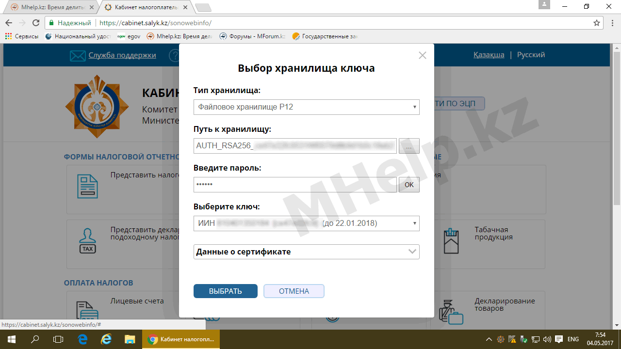

**Изображение 7.** Выбор ключа сертификата для входа в Кабинет налогоплательщика

Если все было сделано верно, то вход на портал Кабинет будет успешным.

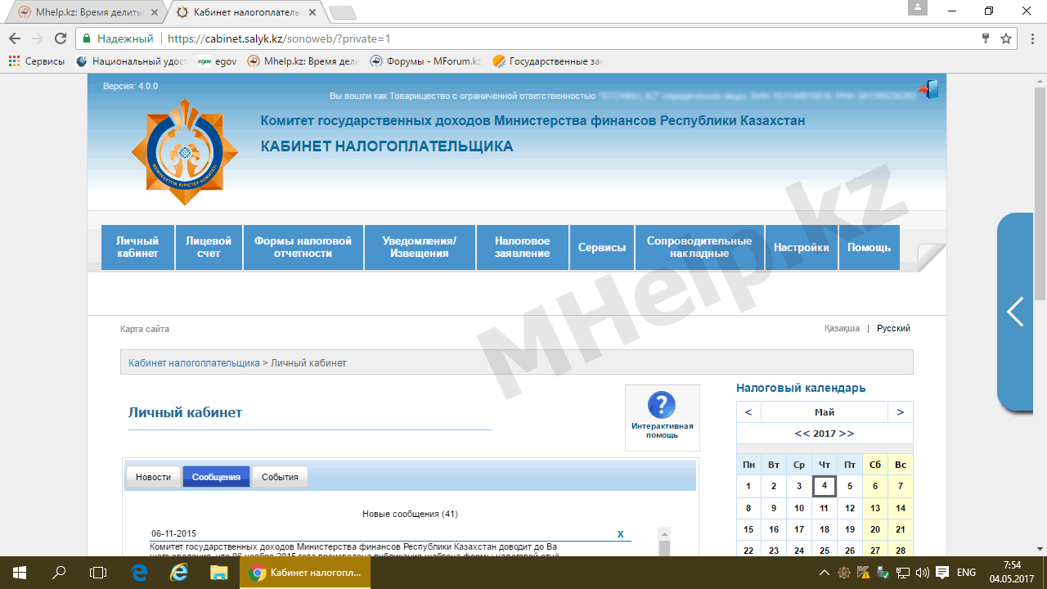

**Изображение 8.**

Главное окно портала Кабинет Налогоплательщика РК после успешного входа